ПОЗДРАВЛЯЕМ!

5 мая 2017 г. в спортивном зале школы
состоялся смотр-конкурс строя и песни
посвящённой Дню Победы
«Памяти павших будем верны».

Победители:
1 место - экипаж «Бриз» (5А, 6А классы)
2 место - экипаж «Задорный» (5Б, 6Б, 7Б классы)
3 место - экипаж «Север» (7А, 8А, 8Б, 9 классы)

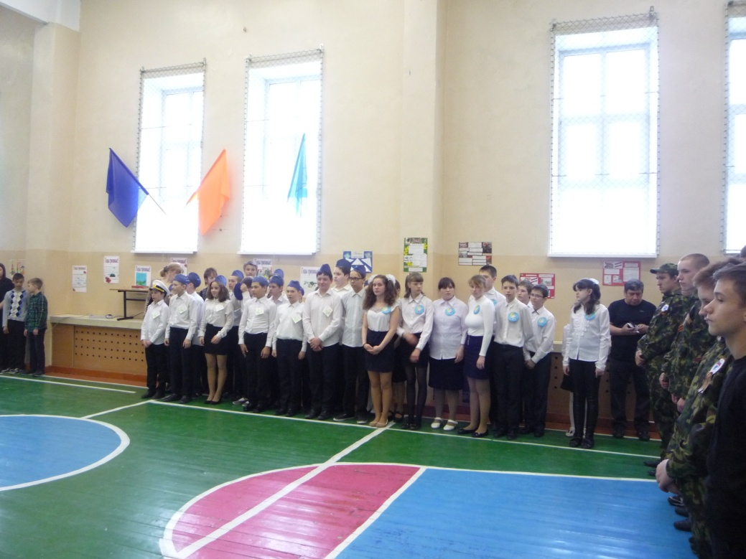 | 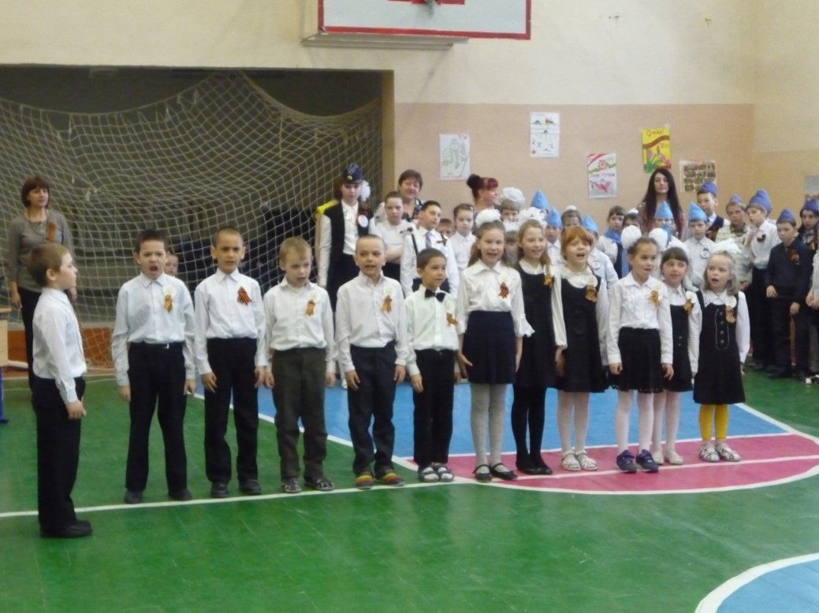
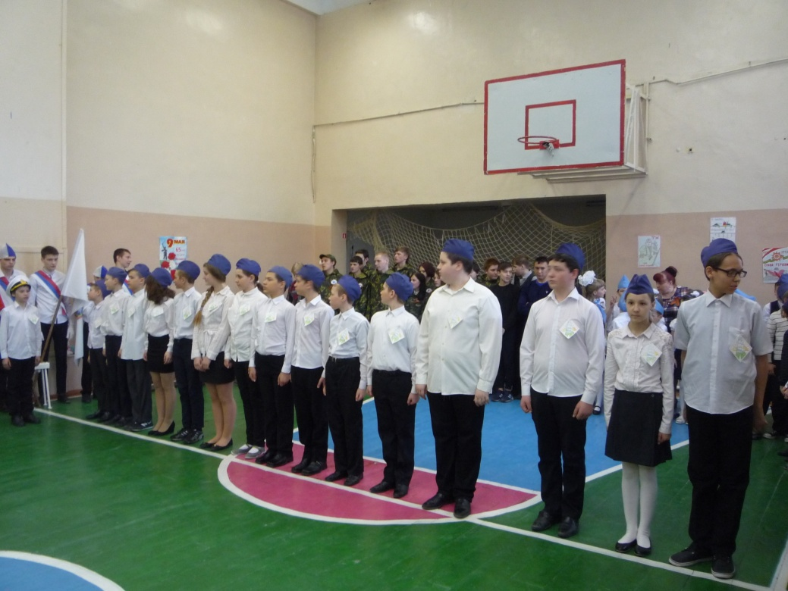 | 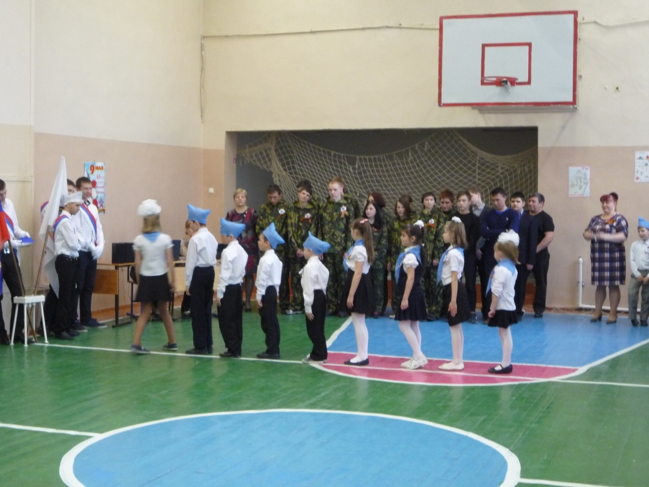
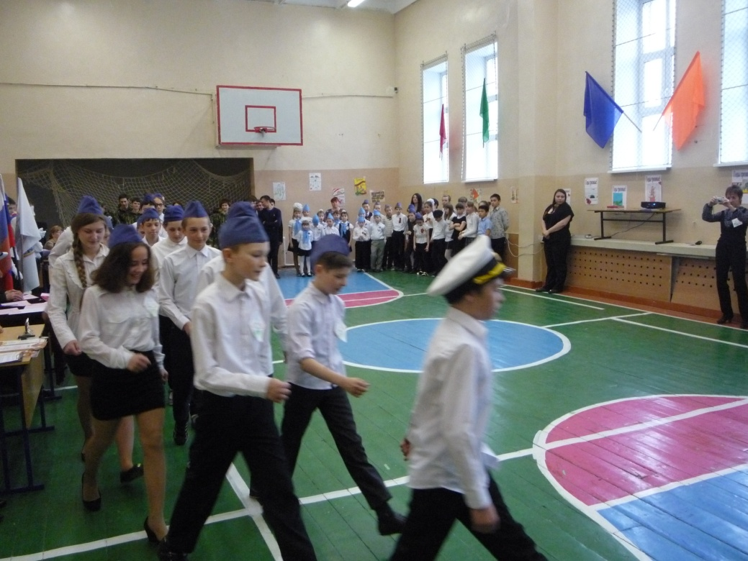 | 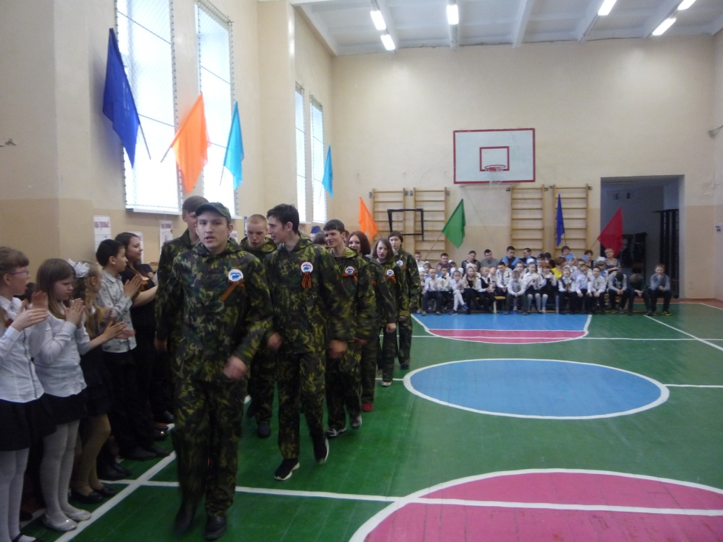
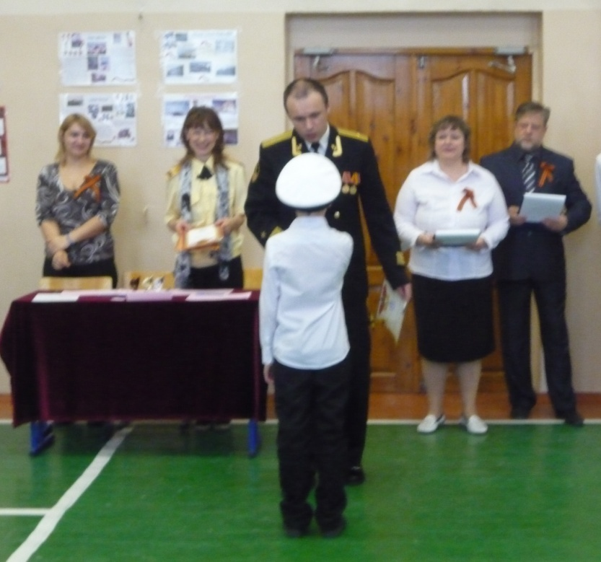 | 